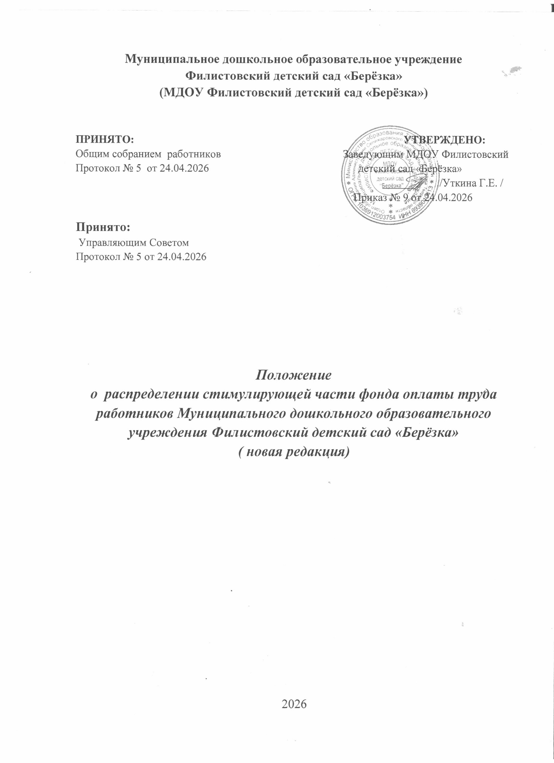

1. Общие положения
  - Настоящее положение разработано для Муниципального дошкольного образовательного учреждения Филистовский детский сад «Берёзка» (далее ДОУ), в соответствии с Федеральным законом от 29 декабря 2012 года № 273-ФЗ «Об образовании в Российской Федерации».
  - Положение является локальным нормативным актом ДОУ, устанавливающим критерии и порядок распределения стимулирующей части фонда оплаты труда работников.
  - Положение направленно на поддержку, развитие и стимулирование труда каждого работника ДОУ по обеспечению высокого качества результатов деятельности образовательного и воспитательного процесса, развития творческой активности и инициативы, мотивацию работников в области инновационной деятельности, современных образовательных технологий.
  - Настоящее положение распространяется на всех работников ДОУ, принятых на работу на условиях трудового договора, согласно приказа заведующего.
  - Стимулирующие выплаты могут быть единовременные, ежемесячные, по итогам работы год, а также единовременные поощрительные выплаты к профессиональному празднику и в связи с юбилейной датой (50, 55и больше лет), в зависимости от наличия финансирования.
  - К выплатам стимулирующего характера относятся выплаты направленные на стимулирование работника к качественному результату труда, надбавки к должностным окладам за профессиональное мастерство и высокие достижения в труде, выполнение особо важных работ, а также поощрение за выполнение иных работ.
  - Размеры стимулирующих выплат могут определяться в процентном отношении к должностному окладу, по количеству набранных баллов или в конкретной денежной сумме.
  - Изменения и дополнения в настоящее Положение разрабатываются Управляющим Советом ДОУ, согласуются на Общем собрании работников, утверждается заведующим ДОУ.
  - Настоящее положение вступает в силу со дня его утверждения.
- Порядок назначения стимулирующих выплат
  - Ежемесячные стимулирующие выплаты производятся педагогическим работникам (воспитателю, музыкальному руководителю, педагогу - психологу) на основе информации оценочного листа деятельности педагогических работников по утвержденным критериям (Приложение № 1,2,3), работникам непедагогического состава при наличии финансирования (Приложение № 4,5,6).
  - Вопрос об установлении выплат стимулирующего характера рассматривается на заседаниях Управляющего совета.
  - Основными задачами Управляющего совета в части определения стимулирующих выплат являются:
–оценка качества результатов деятельности работников ДОУ в соответствии с критериями и материалами самоанализа;
- одобрение перечня работников - получателей стимулирующих выплат;
- подготовка протокола заседания о назначении стимулирующих выплат.
2.4. Состав Управляющего совета избираются ежегодно на начало учебного года и утверждается приказом руководителя. В течение года допускается внесение изменений в составе Управляющего совета.
В состав включаются:
- представители родителей (законных представителей), не менее двух человек;
- работников, не менее одного человека;
- заведующий детским садом;
-представитель Учредителя, не менее одного человека.
Общая численность Управляющего совета составляет не менее 5 человек.
2.5. При расхождении баллов при самооценке и оценки Управляющего совета, которая устанавливается открытым голосованием, педагог вправе давать разъяснения и представлять аналитическую информацию. В случае, если все же работник ДОУ не согласен с экспертным заключением, он может обратиться в комиссию по трудовым спорам.
2.6. Управляющий совет распределяет плановый размер стимулирующего фонда на педагогов в соответствии с количеством набранных баллов каждым из них, определяет стоимость одного балла ( Ф - фонд, Б - баллы, Ф:Б=стоимость 1 балла Х количество баллов педагога)
2.7. Решение о присуждении стимулирующих выплат проводится открытым голосованием при условии не менее половины членов состава, при этом заведующий детским садом и работник, в отношении которого рассматривается вопрос о назначении стимулирующей выплаты, не имеет права совещательного голоса.
2.8.Педагогам, проработавшим неполный отчетный период, начисления выплат стимулирующего характера производятся за фактически отработанное время.
2.9. Стимулирующие выплаты по итогам работы за год производятся всем работникам, не осуществляющим педагогический процесс.
2.10. Фонд стимулирования непедагогического состава распределяется следующим образом: не более100% - от оклада непедагогическим работникам.
2.11. Оценку деятельности непедагогического состава ДОУ дает Управляющий совет ДОУ на основе оценочных листов самоанализа представленных сотрудниками. Порядок расчета такой же, как и в ежемесячных стимулирующих выплатах.
2.12. Размер стимулирующих выплат работникам, список сотрудников, получающих данные выплаты, утверждаются приказом заведующего на основании протокола Управляющего совета.
3. Показатели, влияющие на уменьшение размера стимулирующих выплат
3.1.Размер стимулирующих выплат может быть уменьшен в следующих случаях:
- при ухудшении качества работы, либо на период временного прекращения выполнения своих должностных обязанностей;
- если по вине работника произошел зафиксированный несчастный случай с ребенком или взрослым;
- проработавшим неполный месяц по следующим причинам: вновь принятые, отсутствие на работе по причине наличия листка нетрудоспособности, прогула, отпуска;
- при поступлении обновленных жалоб на действия работника со стороны родителей (законных представителей) воспитанника, нарушения правил внутреннего трудового распорядка и Устава ДОУ, наличия нарушений по результатам проверок контролирующих или надзорных служб, при наличии действующих дисциплинарных взысканий, обоснованных жалоб родителей;
- за нарушение санитарно-эпидемиологического режима;
- при невыполнении показателей критериев данного Положения.
3.2. При применении дисциплинарного взыскания к работнику, снижения размера стимулирующих выплат не должно приводить к уменьшению его месячной заработной платы более чем на 20 %.
4.Заключительные положения
4.1.Все выплаты стимулирующего характера производятся в пределах установленного фонда оплаты труда по профессиональным квалификационным группам. Фонд оплаты труда по профессиональным квалификационным группам рассчитывается экономистом центральной бухгалтерии Отдела образования Администрации Селижаровского муниципального округа Тверской области.

Приложение 1
Оценочный лист
______________________________________________за _______________
Критерии оценки результативности
профессиональной деятельности педагогических работников

Направление деятельности | Критерии воспитателя | Баллы  Максим. | Самооц. | Управ совет
Трудовая функция: Выплаты за высокие результаты работы выполнению трудовой функции
«Воспитательная деятельность»
За напряженность труда (посещение детей):  От 50% детей от наполняемости группы  От 75% детей от наполняемости группы  Соблюдение СанПин: проветривание, питьевой режим. |  | 0  1  2  1
Качество очного участия детей в различных конкурсах, фестивалей и т.д.
- внутри садовский;  - муниципальный  - областной  - всероссийский, международный  -дистанционно (рекомендуемые ОО) |  | 1  2  3  5  2
Проведение мероприятий с применением здоровьесберегающих технологии, способствующих сохранение здоровья воспитанников: 1 мероприятие |  | 1
Проведение мероприятий с родителями по сохранению и укреплению психического и физического здоровья детей 1 мероприятие |  | 1
Взаимодействие с родителями:  - отсутствие конфликтов, обоснованных жалоб и обращений  - проведение родительских собраний, очных консультаций  - качество, содержание, сменяемость наглядной информации 1 раз в месяц  -вовлечение родителей (законных представителей) в образовательную (общественную) деятельность  - Работа с неблагополучными семьями. |  | 1  1  1  1  1
Трудовая функция: Выплаты за высокие результаты работы выполнению трудовой функции
«Общепедагогическая функция»
- открытые занятия, мастер-классы |  | 2
- выступления на конференциях, семинарах |  | 2
- изготовление методического пособия (практичность, эстетичность и т.д.) |  | 2
Очное участие педагога в профессиональных конкурсах  - внутрисадовский  - муниципальный  - областной  - всероссийский, международный |  | 2  3  4  5
Участие педагога в профессиональных дистанционных конкурсах не зависимо от уровня организации конкурса (рекомендуемые ОО) за 1 конкурс |  | 2
Награждение вышестоящими организациями |  | 4
- Размещение информации и публикаций по вопросам воспитания и образования детей на сайте учреждения. Максимальное кол-во баллов присваивается за обновление информации не реже 1 раза в месяц.  - Издание печатной информации. |  | 2  3
Участие в разработке основных общеобразовательных программ учреждения в соответствии с ФГОС, ФОП и т.д (по факту) |  | 3
Подготовка зала к мероприятиям  Подготовка группы к мероприятиям |  | 1  1
Участие в мероприятиях для воспитанников (праздники, утренники и т.д.) (ведущий, персонажи)  Разработка сценария (за каждый) |  | 2  1
Исполнительская дисциплина (качественное ведение документации, исполнение в срок, соблюдение годового плана, выполнение приказов заведующего, своевременное представление материалов, отчетов и т.д.) |  | 2
Трудовая функция: Развивающая деятельность
Наличие и реализация индивидуальных маршрутов для детей с ОВЗ (Использовать и апробировать специальные подходы к обучению в целях включения в образовательный процесс всех обучающихся, в том числе с особыми образовательными потребностями). |  | 2
Сопровождение детей с ОВЗ |  | 2
Иные показатели, не отнесенные к трудовым функциям
Позитивные результаты деятельности учреждения:  - активность посещения;  -разнообразие видов детской деятельности;  -сохранение и укрепление физического и психического здоровья воспитанников и другое… |  | 0,5  1  0,5
Выполнение обязанностей по размещению информации:  Ответственный за официальную публичную страницу ДОУ в ВК и официальный канал ДОУ на платформе МАХ |  | 2
Участие педагога в социально значимых акциях, проектах в сотрудничестве с общественными организациями, другими ДОУ и т.д. 1мероприят |  | 2
Работа в составе комиссий, творческих, методических групп. |  | 2
Дополнительная нагрузка |  | 1-2
За работу по повышению профессионализма молодых воспитателей (наставническая работа) |  | 2
Всего баллов: |  | 82

____________ _____________ ________________________
(дата) (подпись) (расшифровка)

Приложение 2
Оценочный лист
______________________________________________за _______________
Критерии оценки результативности
профессиональной деятельности педагогических работников

Направление деятельности | Критерии  педагог-психолог | Баллы  Максим. | Самооц. | Управл совет
Трудовая функция: Выплаты за высокие результаты работы выполнению трудовой функции
«Воспитательная деятельность»
Качество очного участия детей в различных конкурсах, фестивалей и т.д.
- внутри садовский;  - муниципальный  - областной  - всероссийский, международный |  | 1  2  3  5
Проведение коррекционно – развивающих мероприятий для воспитанников, мероприятий психопрофилактики: 1 мероприятие |  | 1
Взаимодействие с родителями:  - отсутствие конфликтов, обоснованных жалоб и обращений  - участие в родительских собраниях  -Проведение консультаций |  | 1  1  1
Трудовая функция: Выплаты за высокие результаты работы выполнению трудовой функции
«Общепедагогическая функция»
- открытые занятия, мастер-классы |  | 2
- выступления на конференциях, семинарах |  | 2
- изготовление методического пособия (практичность, эстетичность и т.д.) |  | 2
Очное участие в профессиональных конкурсах  - внутрисадовский  - муниципальный  - областной  - всероссийский, международный |  | 2  3  4  5
Участие педагога в профессиональных дистанционных конкурсах не зависимо от уровня организации конкурса (рекомендуемых ОО)1 конкурс |  | 2
Награждение вышестоящими организациями |  | 4
- Размещение информации и публикаций по вопросам психологического здоровья детей на сайтах педагогического сообщества, сайте учреждения. Максимальное кол-во баллов присваивается за обновление информации не реже 1 раза в месяц.  - Издание печатной информации. |  | 2  3
Участие в разработке основных общеобразовательных программ учреждения в соответствии с ФГОС и ФОП и тд (по факту) |  | 3
Участие в мероприятиях для воспитанников (праздники, утренники и т.д.) (ведущий, персонажи)  Разработка сценария (за каждый) |  | 2  1
Исполнительская дисциплина (качественное ведение документации, исполнение в срок, соблюдение годового плана, выполнение приказов заведующего, своевременное представление материалов, отчетов и т.д.) |  | 2
Трудовая функция: Развивающая деятельность
Наличие и реализация индивидуальных маршрутов для детей с ОВЗ (Использовать и апробировать специальные подходы к обучению в целях включения в образовательный процесс всех обучающихся, в том числе с особыми образовательными потребностями). |  | 2
Сопровождение детей, имеющих задержку в развитии, инвалидов. |  | 2
Иные показатели, не отнесенные к трудовым функциям
Выполнение обязанностей руководителя службы медиации (примерения) |  | 2
Участие педагога в социально значимых акциях, проектах в сотрудничестве с общественными организациями, другими ДОУ и т.д. 1мероприят |  | 2
Работа в составе комиссий, творческих, методических групп. |  | 2
За работу по повышению профессионализма молодых воспитателей (наставническая работа) |  | 2
Всего баллов: |  | 66

____________ _____________ ________________________
(дата) (подпись) (расшифровка)

Приложение 3
Оценочный лист
______________________________________________за _______________
Критерии оценки результативности
профессиональной деятельности педагогических работников

Направление деятельности | Критерии  Музыкального руководителя | Баллы  Максим. | Самооц. | Управ совет
Трудовая функция: Выплаты за высокие результаты работы выполнению трудовой функции
«Воспитательная деятельность»
Качество очного участия детей в различных конкурсах, фестивалей и т.д.
- внутри садовский;  - муниципальный  - областной  - всероссийский, международный |  | 1  2  3  5
Проведение мероприятий с применением здоровьесберегающих технологии, способствующих сохранение здоровья воспитанников: 1 мероприятие |  | 1
Взаимодействие с родителями:  - отсутствие конфликтов, обоснованных жалоб и обращений  - качество, содержание, сменяемость наглядной информации 1 раз в месяц  -вовлечение родителей (законных представителей) в образовательную(общественную) деятельность |  | 1  1  1
Трудовая функция: Выплаты за высокие результаты работы выполнению трудовой функции
«Общепедагогическая функция»
- открытые занятия, мастер-классы |  | 2
- выступления на конференциях, семинарах |  | 2
- изготовление методического пособия (практичность, эстетичность и т.д.) |  | 2
Очное участие в профессиональных конкурсах  - внутрисадовский  - муниципальный  - областной  - всероссийский, международный |  | 2  3  4  5
Участие педагога в профессиональных дистанционных конкурсах не зависимо от уровня организации конкурса (рекомендуемых ОО)1 конкурс |  | 2
Награждение вышестоящими организациями |  | 4
- Размещение информации и публикаций по вопросам воспитания и образования детей на сайтах педагогического сообщества, сайте учреждения. Максимальное кол-во баллов присваивается за обновление информации не реже 1 раза в месяц.  - Издание печатной информации. |  | 2  3
Участие в разработке основных общеобразовательных программ учреждения в соответствии с ФГОС ФОП и тд (по факту) |  | 3
Подготовка музыкального зала к мероприятиям |  | 1
Участие в мероприятиях для воспитанников (праздники, утренники и т.д.) (ведущий, персонажи)  Разработка сценария (за каждый) |  | 2  1
Исполнительская дисциплина (качественное ведение документации, исполнение в срок, соблюдение годового плана, выполнение приказов заведующего, своевременное представление материалов, отчетов и т.д.) |  | 2
Иные показатели, не отнесенные к трудовым функциям
Позитивные результаты деятельности учреждения:  - активность посещения;  -разнообразие видов детской деятельности;  -сохранение и укрепление физического и психического здоровья воспитанников и другое… |  | 0,5  1  0,5
Участие педагога в социально значимых акциях, проектах в сотрудничестве с общественными организациями, другими ДОУ и т.д. 1мероприят |  | 2
Работа в составе комиссий, творческих, методических групп. |  | 2
За работу по повышению профессионализма молодых воспитателей (наставническая работа) |  | 2
Всего баллов: |  | 63

____________ _____________ ________________________
(дата) (подпись) (расшифровка)

Приложение 4
Оценочный лист
______________________________________________за _______________

Критерии непедагогического персонала
Помощник воспитателя

Показатели критерия | Балл | самооценка | Оценка Упр совета
Отсутствие замечаний по итогам проверок и профилактических визитов в части соблюдения должностных обязанностей | 1-3 б
Эффективная организация охраны жизни и здоровья  - Наличие детей разных возрастов в группе  Создание условий для сохранения здоровья воспитанников  - Соблюдение режима дня –  - Соблюдение санэпидрежима -  - Правила пожарной безопасности-  - Охрана труда -  - Правила внутреннего трудового распорядка –  - Участие в закаливающих мероприятиях (за каждый вид) - | За каждое 1 б
Взаимодействие:  - С педагогами -  - С детьми -  - С родителями-  - Участие в мероприятиях - (праздники, собрания, развлечения) | За каждый факт 1б
Отсутствие обращений родителей по поводу конфликтных ситуаций | 1б
Выполнение работ, не связанных с должностными обязанностями | 1 б
Участие в субботниках, ремонтных работах | 5 б
Исполнительская дисциплина | 3 б
итого | До 45

____________ _____________ ________________________
(дата) (подпись) (расшифровка)

Приложение 5
Оценочный лист
______________________________________________за _______________

Критерии непедагогического персонала
Машинист по стирке белья

Показатели критерия | Балл | самооценка | Оценка  Упр совета
Качественное исполнение должностных обязанностей | 5
Высокая исполнительская дисциплина | 3
Создание условий для жизнедеятельности детей в ДОУ (ремонт и содержание мягкого инвентаря) | 3
Создание оптимальных условий в прачечной | 5
Взаимодействие с педагогами в воспитательном процессе | 3
Ведение общест. работы (участие в комиссиях, в общественных органах самоуправления) | 3
Выполнение правил ПБ | 3
Выполнение правил внутреннего трудового | 3
Выполнение правил Охраны труда | 3
Качественное обслуживание и содержание техники (машины. Водонагреватели, утюги) | 5
Участие в субботниках, ремонтных работах | 5
итого | 41

____________ _____________ ________________________
(дата) (подпись) (расшифровка)

Приложение 6
Оценочный лист
______________________________________________за _______________

Критерии непедагогического персонала
Повар

Показатели критерия | Балл | самооценка | Оценка  Упр совета
Отсутствие замечаний по итогам проверок и профилактических визитов в части соблюдения должностных обязанностей | 5
Высокая исполнительская дисциплина | 3
Выполнение и соблюдение графиков уборки пищеблока | 5
Отсутствие претензий по качеству приготовлению блюд | 5
Создание оптимальных условий содержания пищеблока | 5
Выполнение правил ПБ | 3
Осуществление контроля за питанием детей | 3
Выполнение правил внутреннего трудового распорядка | 3
Правил ОТ | 3
Качественное обслуживание и содержание техники, инвентаря на пищеблоке | 2
Участие в субботниках, ремонтных работах | 5
Ведение общественной работы | 3
итого | 45

____________ _____________ ________________________
(дата) (подпись) (расшифровка)

